
  TRAVESÍA PIRENAICA 2020
  CANDANCHÚ-RESPOMUSO-SALLENT-CANDANCHÚ
  EN COCHES PARTICULARES (Del 04 al 13 de septiembre de 2020)
Viernes 4 de septiembre: Salida desde Madrid con dirección a Candanchú (Huesca).
Cena no incluida en el precio. Alojamiento y desayuno en albergue.
Sábado 5: PICO ASPE O LECHERINES
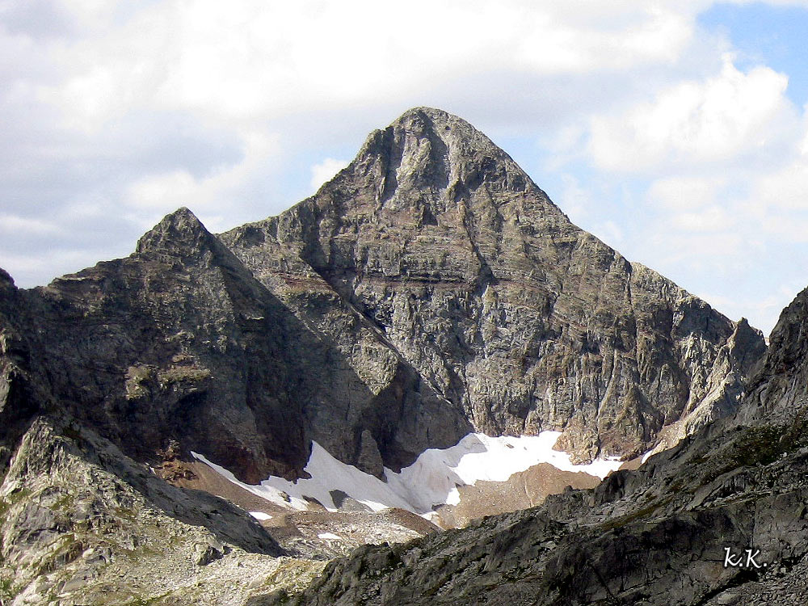 |  |  |  | Alternativa A: Pico Aspe  Candanchú (1520 m), Collado Tortiellas (1960 m), Pico Aspe (2640 m), Garganta de Aspe (2400 m), cascada (1710 m), Candanchú (1520 m).  14 Km; ↑ 1200 m. ↓ 1200 m. Tiempo: 7 h.  Alternativa B: Pico Lecherines  Rioseta (1330 m), Pico el Águila (1972 m), Collado Estivella (2050 m), Refugio, Pico Tortiellas (2358 m), Picos Lecherines (2344 m), Ibón de Tortielles (2358 m), Rioseta (1330 m)  14,5 Km; ↑ 1560 m. ↓ 1560 m. Tiempo: 8 a 9 h.  MP. En el Albergue Valle de Aragón de CANDANCHÚ Telf. 974 373 222
Domingo 6: DEL REFUGIO DE CANDANCHÚ AL REFUGIO DEL POMBIE
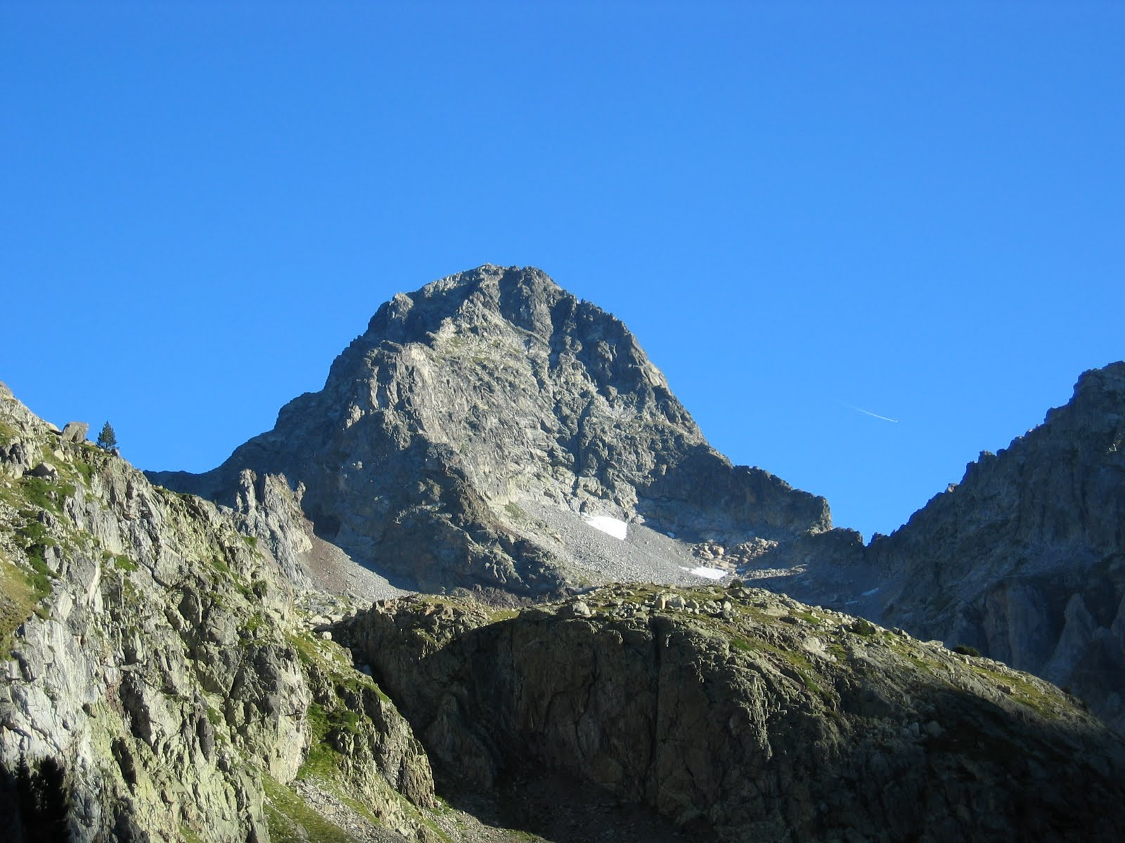 |  |  |  | Candanchú (1540 m), Somport (1600 m), Astún (1760 m), Pic des Moines (2346 m), Lagos y refugio de Ayous (1980 m), río (1650 m), Pico Peyreget (opcional)- (2487 m), Refugio de Pombie (2032 m).  18 Km; ↑ 1660 m. ↓ 1200 m. Tiempo: 9 h.  Sin pico Moines, y sin lagos de Ayous.  17 Km; ↑ 1330 m. ↓ 850 m. Tiempo: 8 h.  MP. En el refugio POMBIE +33 972 19 23 80
Lunes 7: DEL REFUGIO DE POMBIE AL DE ARREMOLIT Y PICO ARRIEL
Refugio de Pombie (2032 m), Cabaña de Saques (1400 m), lago Arrious (2250 m), al pico Arriel (ida y vuelta) (2821m), lago Arrious (2250 m), Refugio Arremolit (2265 m).
17,750 Km; ↑ 1700 m. ↓ 1470 m. Tiempo 9 h.
Sin subir al Pico Arriel
12,100 Km; ↑ 920 m. ↓ 750 m. Tiempo: 6 h.
MP. En refugio Arremolit +33 559 05 31 79 +33 9 88 77 32 85
Martes 8: ARREMOLIT - PICO PALAS - REFUGIO MIGOUELOU
Arremolit (2265 m), Collado del Pallas (2517 m). Pico Pallas (2974 m), refugio Arremolit (2265 m), Lago de Artouste (2000 m), Lago Estibere (2200 m), Col de Artouste (2450 m), refugio Migouelou (2278 m).
14,300 Km; ↑ 1500 m. ↓ 1490 m. Tiempo 8 a 9 h.
Sin subir al pico Pallas 10 Km; ↑ 700 m. ↓ 690 m. Tiempo: 5 a 6 h.
MP. En refugio Migouelou +33 562 97 44 92

TRAVESÍA PIRENAICA 2020

CANDANCHÚ-RESPOMUSO-SALLENT-CANDANCHÚ

EN COCHES PARTICULARES (Del 04 al 13 de septiembre de 2020)

Miércoles 9 REFUGIO MIGOUELOU – PICO CRISTALES - AL REFUGIO RESPOMUSO
Refugio Migouelou (2278 m), pista (1400 m), Piedra de San Martín (2295 m), Pico Cristales opcional (2884 m), P. S. Martín, Refugio Respomuso (2175 m).
22,500 Km; ↑ 1575 m. ↓ 1700 m. Tiempo 8 a 9 h.

Sin subir al pico Cristales

18,600 Km; ↑ 975 m. ↓ 1100 m. Tiempo: 7 h.
MP. En refugio Respomuso. Telf. 974 337 556
Jueves 10: REFUGIO RESPOMUSO-PICO BALAITUS o GRAN FACHA y PEÑA ARAGON-RESPOMUSO
Refugio Respomuso (2175 m), Brecha de Latour (2900 m), Pico Balaitus (3144 m), Gran Diagonal, Cueva Michaud (2650 m), Ibon de Arriel (2170 m), Refugio Respomuso (2175 m).
12 Km ↑ 1285 m. ↓ 1285 m. Tiempo 8 a 9 h.
Refugio Respomuso (2175 m), Gran Facha (3005 m), collado (260 m), Peña Aragón (2919 m) Refugio Respomuso
14 Km; ↑ 1360 m. ↓ 1360 m Tiempo 8 a 9 horas (Sólo Gran Facha, 6 horas y 950 metros subida y bajada)
MP. En refugio Respomuso. Telf. 974 337 556
Viernes 11: REFUGIO RESPOMUSO- PICOS FRONDIELLAS- SALLENT DE GALLEGO
Refugio Respomuso (2175 m), Picos Frondiellas (3054 m), Ibon de Arriel (2200 m), Embalse de la Sarra (1490 m), Sallent de Gallego (1310 m).
16 Km; ↑ 1000 m. ↓ 1850 m. Tiempo 8 a 9 h.

Refugio Respomuso (2175 m), Picos Frondiellas (3054 m), Refugio Respomuso, embalse la Sarra , Sallent (1310 m)
20 Km; ↑ 950 m. ↓ 1800 m. Tiempo 8 a 9 h. Desde Respomuso a Sallent kms 11 bajada 970. Tiempo 3 horas
MP. En Sallent de Gállego en hotel Maximina telef. 974 488 436
Sábado 12: DE SALLENT DE GALLEGO A CANDANCHÚ
Sallent (1310 m), Corral de las Mulas (1615 m), Ibones de Anayet (2230 m), Canal Roya (1800 m), Candanchu (1500 m)
24,700 Km; ↑ 1290 m. ↓ 1010 m. Tiempo 8 a 9 h. (Con taxi -no incluido en el precio -Km 17,2,↑ 890 m ↓ 780 m Tiempo 7 h)
Sallent (1310 m), Corral de las Mulas (1615 m), Pico Anayet, (2230 m), Cabaña Chinipres, Canal Roya (1800 m), Candanchu (1500 m), Con taxi -no incluido en el precio - Km 19 ↑ 1100 m ↓ 910 m tiempo 8 h.
(Si cogemos taxis hasta el aparcamiento Corral de las Mulas, nos quitamos 6,8 kms)
MP. En Gran hotel de Jaca, en Jaca. Telf. 974 360 900
Domingo 13: Regreso a Madrid, desde JACA (Huesca). Opcional Peña Oroel.
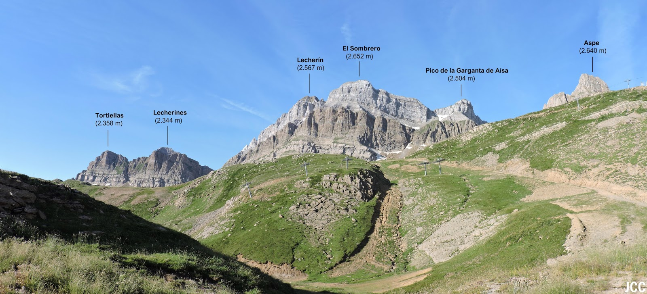
TRAVESÍA PIRENAICA 2020

CANDANCHÚ-RESPOMUSO-SALLENT-CANDANCHÚ

EN COCHES PARTICULARES (Del 04 al 13 de septiembre de 2020)

CARTOGRAFÍA |  |  | VALLE DE DE TENA
APUNTE |  |  | Solo socios. Por teléfono a un directivo o correo a adrutas@adrutas.com.  Apunte preferente Inicio: 08-08-2020 Cierre: 11-08-2020 20:00 h.  Apunte normal Inicio: 11-08-2020 21:00 h Cierre: 20-08-2020
PRECIOS |  |  | Socios federados: 350 € (Transferencia de 200 € y llevar en metálico 150 €)  Socios con Intermundial 385 € (Transferencia de 235 € y llevar en metálico 150 €)  EL PRECIO INCLUYE:  - M.P. en refugios y hoteles  - Máximo del grupo, 18 plazas
FORMA DE APUNTE |  |  | Modificación de apunte a las salidas extraordinarias acordado en la asamblea ordinaria del día 26/04/2019.  El socio puede apuntarse por cualquier medio: en el bus, teléfono, correo electrónico, presencial etc., dentro de las fechas indicadas.  En caso de que haya más personas inscritas que plazas, se tendrán en cuenta las salidas realizadas por los socios en los últimos doce meses, cada salida 1 punto. Tendrán plaza los que tengan más puntos, y a igualdad de puntos tiene preferencia el socio más antiguo.  Si no se llenan las plazas en este plazo de apunte preferente, todos los socios inscritos hasta ese momento quedan apuntados, y se siguen recibiendo inscripciones hasta completar las plazas o que concluya la fecha de apunte.
FORMA DE PAGO |  |  | Al apuntarse a las salidas extraordinarias, el pago debe hacerse al día siguiente. En caso de trascurridos 5 días sin efectuar el ingreso, se pasará la plaza al siguiente de la lista de espera.  Cuenta del Banco Santander: ES47 0049 6038 1527 1607 8301 a nombre de Agrupación Deportiva Rutas.  Se deberá comunicar al club dicha transferencia, indicando asistentes y actividades pagadas.
OBSERVACIONES |  |  | Todos los asistentes deberán tener 18 o más años cumplidos.  Este programa podrá ser alterado cuando las condiciones meteorológicas, estado de la nieve u otras causas que así lo aconsejen.
